날씨 기사 브리핑
네이버 뉴스 날씨 · 작성일: 2026-11-06 · 스크랩 기사: 5건

핵심 요약
- 입동(7일)을 앞두고 6일 낮 기온이 서울 9도 등 전국 9~18도로 어제보다 4~9도 낮아졌고, 7일 아침 서울은 영하 1도로 올가을 첫 영하권이 예상된다 [1][3][4].
- 경기·강원·충북·남부 내륙에 한파특보가 6일 밤 9시 발효되며, 북서쪽 상공 영하 30도 안팎의 찬 공기로 최저기온이 오늘보다 10도 이상 떨어진다 [4][5].
- 6일 순간 풍속 시속 55~70km 이상의 강풍이 불어 강풍주의보와 건조주의보가 내려졌다 [3].
- 일요일(8일)에는 중부지방에 5mm 안팎의 비가 오고 강원 높은 산지에는 눈이 내리며, 경기·강원 북부는 진눈깨비나 약한 눈이 날려 첫눈 가능성이 있다 [1][3][4].
- 기상청은 올해 엘니뇨가 관측 이래 가장 강하며 12월 정점을 맞는다고 밝혔고, 올겨울은 대체로 포근하되 일시적 한파가 반복되는 '롤러코스터 날씨'가 예상된다 [2].

분석

입동 전후의 급격한 기온 하강
5개 기사 가운데 4건이 입동을 앞둔 추위를 다룬다. 6일 낮 기온은 전국 9~18도로 어제보다 4~9도 낮았고 [1], 7일 아침 서울은 영하 1도, 전국은 영하 6도에서 영상 5도로 오늘보다 6~10도 가량 더 떨어진다 [1]. 서울 체감온도는 영하 4도, 경기·강원 일부는 기온이 영하 5도 안팎에 체감온도가 영하 10도 안팎까지 내려갈 것으로 전망됐다 [4]. 추위는 다음 주 초반까지 평년을 밑돌고, 화요일에는 내륙 아침 기온이 다시 영하로 내려간다 [4][5].

특보와 일요일 비·눈 소식
경기 가평·양평, 강원 태백·영월·원주·철원·홍천·평창, 충북 영동과 남부 내륙에 한파특보가 6일 밤 9시 발효된다 [4][5]. 같은 날 중부 서해안·전남 해안·강원 북부 산지에는 강풍주의보가, 속초·고성·양양에는 건조주의보가 내려져 있다 [3]. 일요일에는 기압골의 영향으로 중부지방에 5mm 안팎(또는 5mm 미만)의 비가 오고, 강원 높은 산지에는 1cm 안팎의 눈이 예상된다 [1][3][4]. 내륙에서 눈이 관측되면 올가을 첫눈이며, 지난해 서울 첫눈(12월 4일)보다 한 달 가량 이르다 [4].

역대 최강 엘니뇨와 겨울 전망
기상청에 따르면 10월 엘니뇨 감시구역 해수면 온도 편차는 +2.6도, 8~10월 3개월 이동평균은 +2.4도로 모두 1950년 이후 역대 1위이며 1997년·2015년보다 0.1~0.4도 높다 [2]. 엘니뇨가 12월에 정점을 맞는 올겨울은 평년보다 기온이 높고 눈·비가 잦겠지만, 내년 1월에는 찬 공기가 일시적으로 들어와 기온 변동성이 클 전망이다 [2]. 단기 예보의 급격한 추위[1][4]와 계절 전망의 포근한 겨울[2]은 서로 모순이 아니라 기간이 다른 정보다.

기사 비교
기사 | 언론사 | 핵심 내용
[1] 맑고 추운 입동 전야…내일 서울 첫 '영하권' | KBS | 7일 아침 서울 영하 1도, 일요일 중부 5mm 비·강원 고산 눈
[2] '역대 최강 엘니뇨' 12월 정점…오락가락 한파 심해진다 | 문화일보 | 엘니뇨 편차 +2.6도 역대 1위, 올겨울 포근하나 1월 변동성 큼
[3] [날씨] 바람 강해 쌀쌀…주말 절기 입동, 영하권 추위 | 연합뉴스TV | 순간 풍속 55~70km 이상 강풍, 강풍·건조주의보, 한파주의보 예정
[4] [날씨] 다시 한파특보...주말 서울 첫 영하권·휴일엔 첫눈 | YTN | 한파특보 지역과 체감 영하 10도, 일요일 첫눈 가능성
[5] 절기 입동 앞두고 곳곳 한파특보...주말 서울도 '첫 영하권' | YTN | 영하 30도 안팎 한기 남하, 최저기온 10도 이상 하락

스크랩한 기사

1. 맑고 추운 입동 전야…내일 서울 첫 ‘영하권’
KBS · 2026-11-06 · https://n.news.naver.com/mnews/article/056/0012288726?sid=102
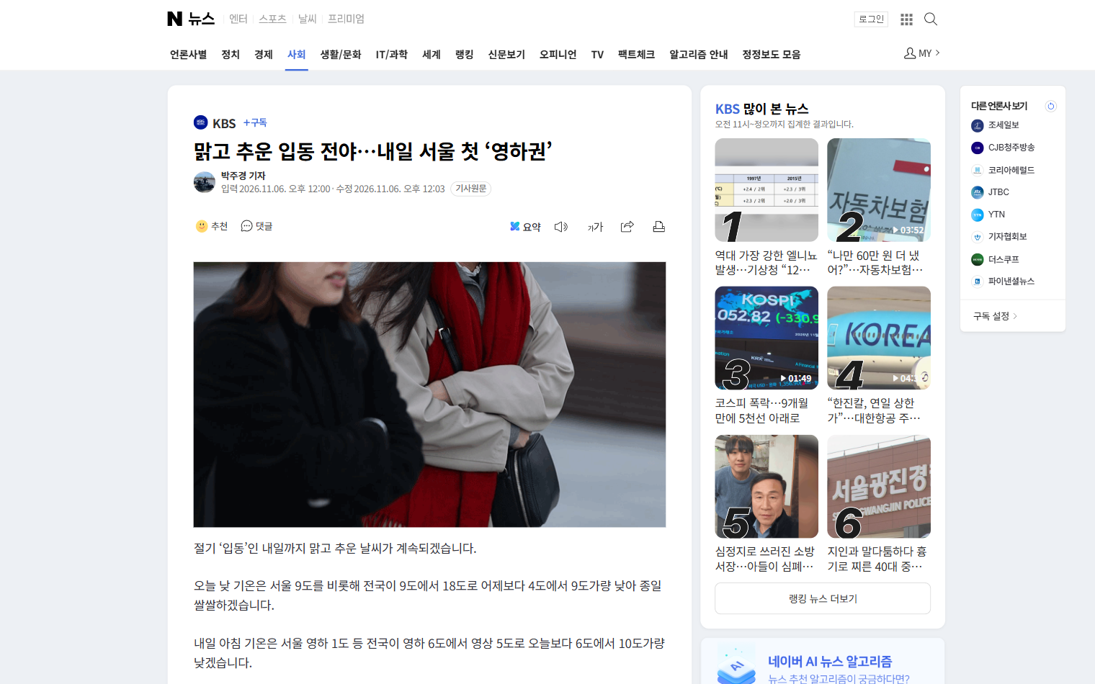
- 6일 낮 기온은 서울 9도 등 전국 9~18도로 어제보다 4~9도 가량 낮다.
- 7일 아침 기온은 서울 영하 1도 등 전국 영하 6도~영상 5도로 오늘보다 6~10도 가량 낮다.
- 일요일에는 전국이 춥고 흐리며 중부지방에 5mm 안팎의 비, 강원 고산지역에 1cm 안팎의 눈이 내린다.
- 남해 동부 먼바다와 동해 전 해상 등에서 물결이 2~5미터로 높게 인다.
키워드: 입동, 첫 영하권, 강풍, 일요일 비·눈

2. ‘역대 최강 엘니뇨’ 12월 정점… 오락가락 한파 심해진다
문화일보 · 2026-11-06 · https://n.news.naver.com/mnews/article/021/0002830876?sid=102
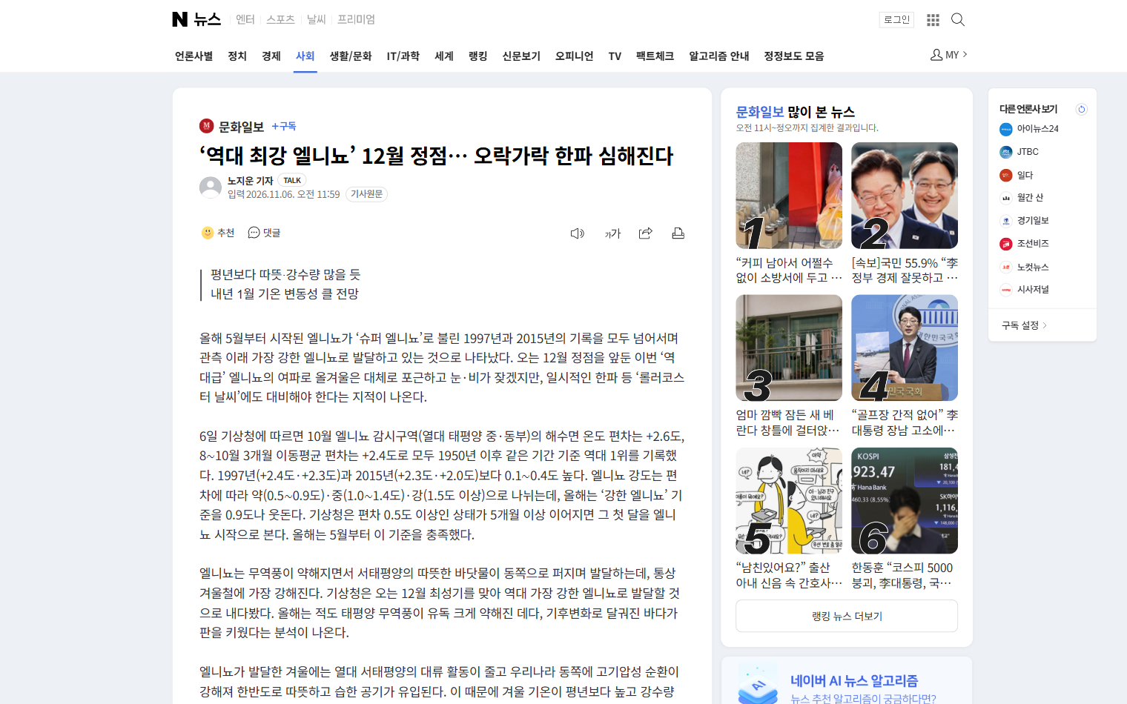
- 10월 엘니뇨 감시구역 해수면 온도 편차는 +2.6도, 8~10월 이동평균은 +2.4도로 1950년 이후 역대 1위다.
- 1997년(+2.4도·+2.3도)과 2015년(+2.3도·+2.0도)보다 0.1~0.4도 높고, 엘니뇨는 올해 5월 시작됐다.
- 기상청은 12월 최성기를 맞아 역대 가장 강한 엘니뇨로 발달할 것으로 내다봤다.
- 올겨울은 대체로 포근하고 눈·비가 잦지만, 내년 1월은 기온 변동성이 클 전망이다.
키워드: 엘니뇨, 해수면 온도, 겨울 전망, 기온 변동성

3. [날씨] 바람 강해 쌀쌀…주말 절기 입동, 영하권 추위
연합뉴스TV · 2026-11-06 · https://n.news.naver.com/mnews/article/422/0000923472?sid=103
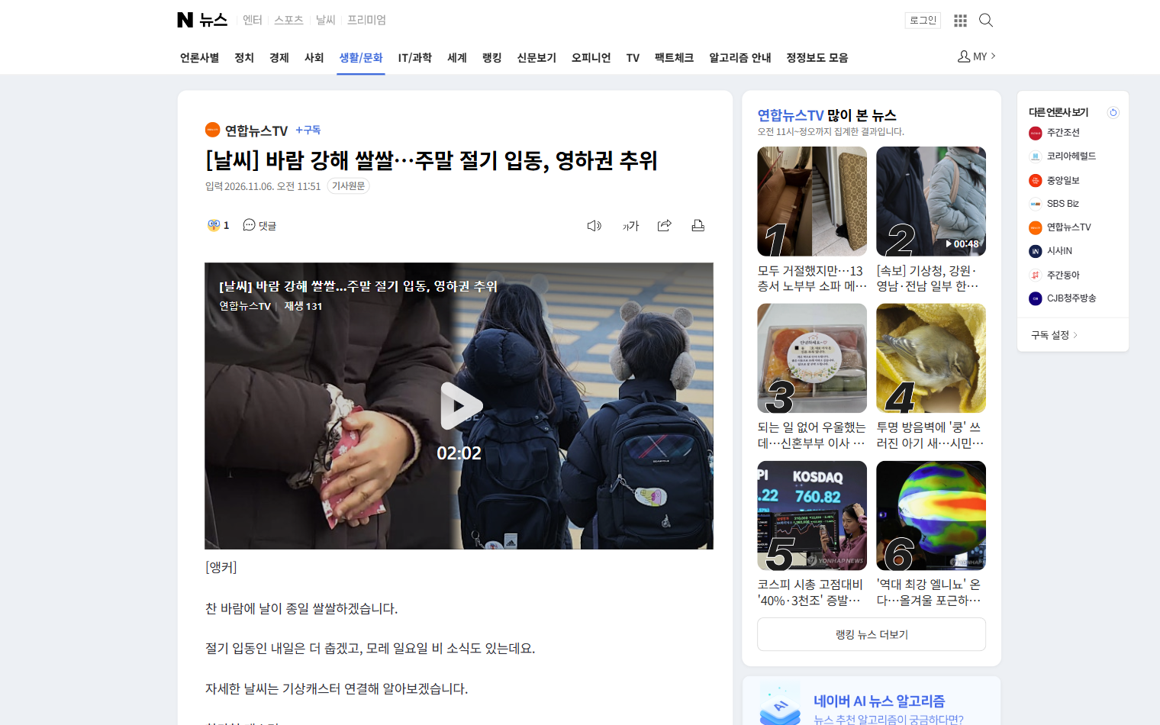
- 아침 기온은 어제보다 3~5도, 낮 최고기온은 크게는 10도가량 낮다. 보도 시점 기온은 서울 7.7도, 세종 11.5도다.
- 전국에 순간 시속 55~70km 이상의 강풍이 불고, 일부 중부 서해안·전남 해안·강원 북부 산지에 강풍주의보가 발효 중이다.
- 속초·고성·양양에는 건조주의보가 내려졌다.
- 7일은 서울이 영하 1도로 올가을 첫 영하권이며, 곳곳에 한파주의보가 내려진다. 다음 주 초에도 평년보다 춥다.
키워드: 강풍주의보, 건조주의보, 한파주의보, 입동

4. [날씨] 다시 한파특보...주말 서울 첫 영하권·휴일엔 첫눈
YTN · 2026-11-06 · https://n.news.naver.com/mnews/article/052/0002429144?sid=103
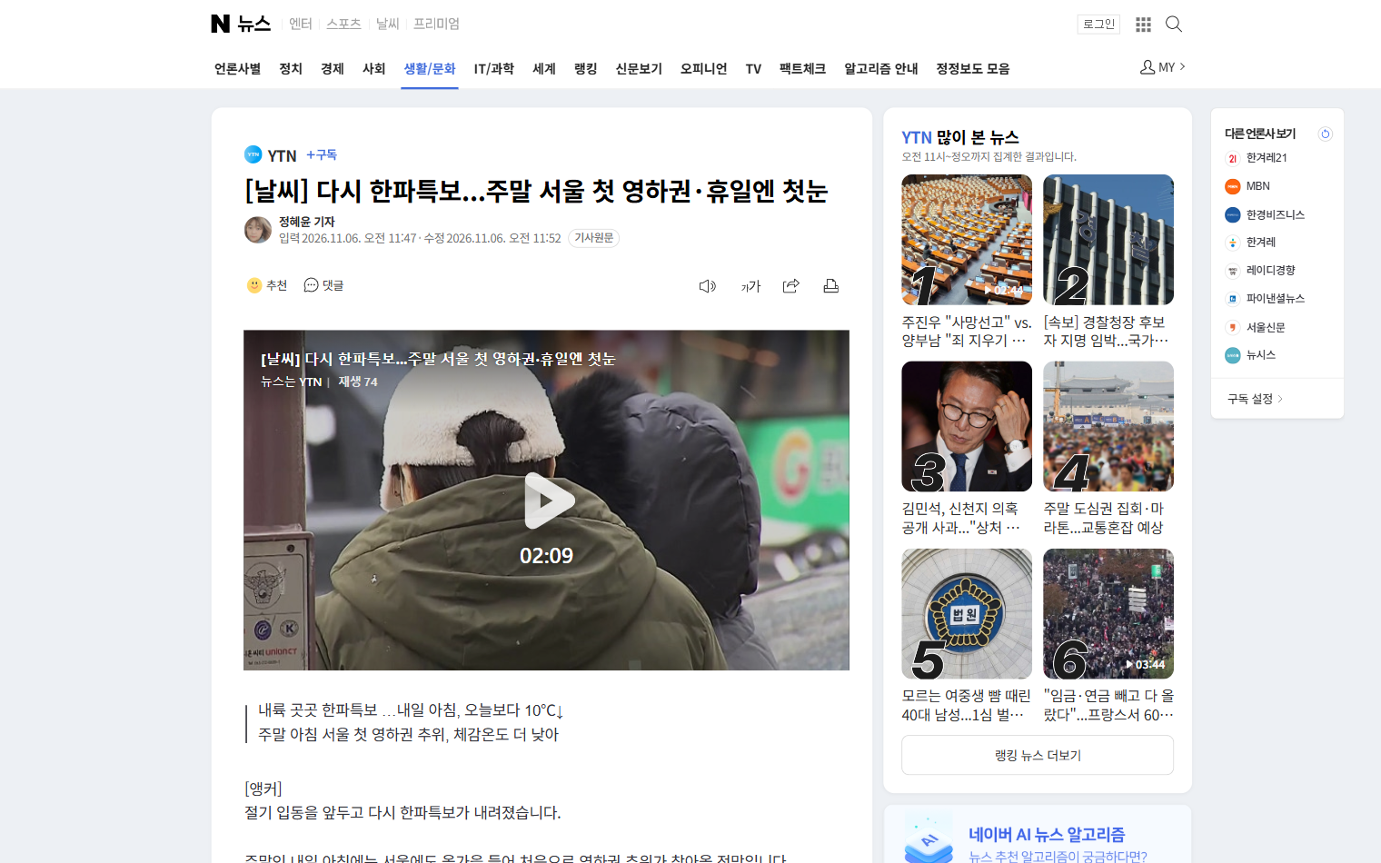
- 한파특보는 가평·양평, 태백·영월·원주·철원·홍천·평창, 충북 영동, 남부 내륙에 오늘 밤 9시 발효되며 내일 아침 기온이 오늘보다 10도 이상 떨어진다.
- 서울은 영하 1도(체감 영하 4도), 경기·강원 일부는 영하 5도 안팎(체감 영하 10도 안팎)이다.
- 일요일 중부지방에 5mm 미만의 비가 오고 경기·강원 북부는 진눈깨비나 약한 눈이 날려 올가을 첫눈이 될 수 있다.
- 지난해 서울 첫눈은 12월 4일이었고, 화요일에는 서울 등 내륙 아침 기온이 다시 0도 이하로 내려간다.
키워드: 한파특보, 체감온도, 첫눈, 미끄럼 사고

5. 절기 입동 앞두고 곳곳 한파특보...주말 서울도 '첫 영하권'
YTN · 2026-11-06 · https://n.news.naver.com/mnews/article/052/0002429142?sid=103
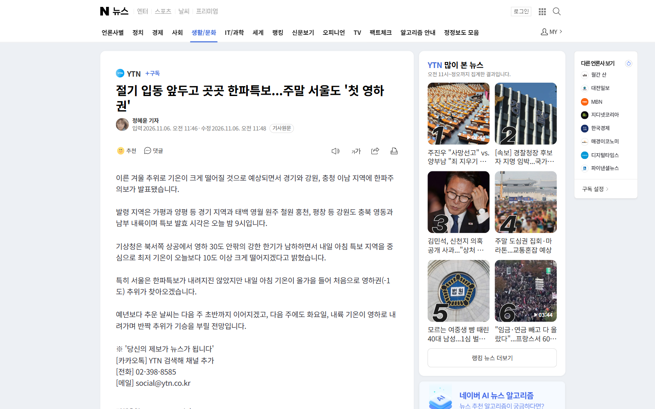
- 경기·강원·충청 이남 지역에 한파주의보가 발표됐고, 특보 발효 시각은 오늘 밤 9시다.
- 기상청은 북서쪽 상공에서 영하 30도 안팎의 강한 한기가 남하해 최저기온이 오늘보다 10도 이상 떨어진다고 밝혔다.
- 서울은 한파특보가 없지만 내일 아침 영하 1도로 올가을 처음 영하권이다.
- 예년보다 추운 날씨는 다음 주 초반까지 이어지고, 화요일 내륙 기온이 다시 영하로 내려간다.
키워드: 한파주의보, 한기 남하, 영하 1도, 입동

시사점
- 7일 아침은 올가을 가장 추운 아침이 될 가능성이 크므로, 외출 시 방한 대비와 서리·얼음으로 인한 도로 미끄럼 주의가 필요하다 [4].
- 6일 강풍과 건조주의보가 겹쳐 화재 위험이 커지므로 불씨 관리에 신경 써야 한다 [3].
- 일요일 비·눈은 양이 많지 않지만 기온이 낮은 중북부에서는 진눈깨비나 약한 눈으로 바뀔 수 있어, 첫눈 여부는 지역별 기온에 달려 있다고 해석된다 [1][4].
- 엘니뇨 영향으로 겨울 평균 기온은 높더라도 일시적 한파가 잦을 수 있으므로, 계절 평균보다 주간 예보를 자주 확인하는 편이 안전하다고 보인다 [2].

출처
- 맑고 추운 입동 전야…내일 서울 첫 ‘영하권’, KBS (2026-11-06). https://n.news.naver.com/mnews/article/056/0012288726?sid=102
- ‘역대 최강 엘니뇨’ 12월 정점… 오락가락 한파 심해진다, 문화일보 (2026-11-06). https://n.news.naver.com/mnews/article/021/0002830876?sid=102
- [날씨] 바람 강해 쌀쌀…주말 절기 입동, 영하권 추위, 연합뉴스TV (2026-11-06). https://n.news.naver.com/mnews/article/422/0000923472?sid=103
- [날씨] 다시 한파특보...주말 서울 첫 영하권·휴일엔 첫눈, YTN (2026-11-06). https://n.news.naver.com/mnews/article/052/0002429144?sid=103
- 절기 입동 앞두고 곳곳 한파특보...주말 서울도 '첫 영하권', YTN (2026-11-06). https://n.news.naver.com/mnews/article/052/0002429142?sid=103

